ActividadPSP + DIGITALIZACIÓN + SOSTENIBILIDAD, parte de la API
Pablo Martin Tomasi
CampusFP
fecha entrega: Domingo 25 de enero de 2026
ÍNDICE
Indicador.java 2
IndicadorRepositorio.java 4
IServicioIndicador.java 5
ServicioIndicador.java 6
IndicadorControlador.java 8
REST Client 10
Listar todos los indicadores 10
Agregar un indicador 11
Eliminar un indicador 12
Actualizar un indicador 12
Filtrar por categoría 13
Filtrar por tipo 14
Filtrar por categoría y tipo 15

Indicador.java
package com.example.digsos.jpa;
import com.fasterxml.jackson.annotation.JsonFormat;
import jakarta.persistence.*;
import java.time.LocalDate;
@Entity//entidad
@Table(name = "Indicador")
public class Indicador {
@Id
@GeneratedValue(strategy = GenerationType.IDENTITY)//sirve para que pueda funcionar de mejor forma el id con auto incremental
//atributos
private Integer id;
private String tipo;
private String categoria;
private String nombre;
private String descripcion;
private String valor;
private String unidad;
@JsonFormat(pattern = "yyyy-MM-dd")//lo tengo puesto porque me salia un error al agregar un indicador
private LocalDate fecha;
private String ambito;
//contructor vacio
public Indicador() {}
//contructor
public Indicador (Integer id, String tipo, String categoria, String nombre, String descripcion, String valor, String unidad, LocalDate fecha, String ambito) {
this.id = id;
this.tipo = tipo;
this.categoria = categoria;
this.nombre = nombre;
this.descripcion = descripcion;
this.valor = valor;
this.unidad = unidad;
this.fecha = fecha;
this.ambito = ambito;
}
//Ponemos los get y set
public Integer getId() {
return id;
}
public void setId(Integer id) {
this.id = id;
}
public String getTipo() {
return tipo;
}
public void setTipo(String tipo) {
this.tipo = tipo;
}
public String getCategoria() {
return categoria;
}
public void setCategoria(String categoria) {
this.categoria = categoria;
}
public String getNombre() {
return nombre;
}
public void setNombre(String nombre) {
this.nombre = nombre;
}
public String getDescripcion() {
return descripcion;
}
public void setDescripcion(String descripcion) {
this.descripcion = descripcion;
}
public String getValor() {
return valor;
}
public void setValor(String valor) {
this.valor = valor;
}
public String getUnidad() {
return unidad;
}
public void setUnidad(String unidad) {
this.unidad = unidad;
}
public LocalDate getFecha() {
return fecha;
}
public void setFecha(LocalDate fecha) {
this.fecha = fecha;
}
public String getAmbito() {
return ambito;
}
public void setAmbito(String ambito) {
this.ambito = ambito;
}
}

En esta clase definimos la clase de indicador, y declaramos que esta clase es una entidad. Con todos los atributos que vienen de una base de datos de la tabla de indicador. Además, decimos que la primary key es un ID, y se precisa de que es auto incremental. También cuando estaba haciendo pruebas de añadir un indicador, mediante REST Client, me daba un error de que no pillaba el json, y antes del atributo de fecha, digo que se ponga en formato JSON. Para que lo pueda sacar bien

IndicadorRepositorio.java
package com.example.digsos.repositorios;
import com.example.digsos.jpa.Indicador;
import org.springframework.data.jpa.repository.JpaRepository;
import org.springframework.stereotype.Repository;
import java.util.List;
@Repository
public interface IndicadorRepositorio extends JpaRepository<Indicador, Integer> {
//esto sirve para los filtros
List<Indicador> findByCategoria(String categoria);//filtrar por categoria
List<Indicador> findByTipo(String tipo);//filtrar por tipo
List<Indicador> findByCategoriaAndTipo(String categoria, String tipo);//filtrar por categoria y tipo
}

Esta es una interfaz, donde si en un caso, aquí se puede poner algunas sentencias sql con “@Query”, si hay casos donde vas a necesitar otras sentencias que no estén disponibles. Y aquí tengo definido los filtros que voy a utilizar

IServicioIndicador.java
package com.example.digsos.servicios;
import com.example.digsos.jpa.Indicador;
import java.util.List;
public interface IServicioIndicador {
//metodos para poder efectuar algunas peticiones
List<Indicador> listarIndicador();//selecionar todos los indicadores
Indicador obtenerIndicador(int id);//obtener un indicador por id
Indicador guardarIndicador(Indicador indicador);//guardar el indicador cuando se agrega o se modifica los datos
void eliminarIndicador(int id);//eliminar el indicador por el ID
List<Indicador> filtrarPorCategoria(String categoria);//filtrar los indicadores por categoria
List<Indicador> filtrarPorTipo(String tipo);//filtrar los indicadores por tipo
List<Indicador> filtrarPorCategoriaYTipo(String categoria, String tipo);//filtrar la categoria y tipo
}

En esta interfaz, definimos se define todos los métodos que nos van a servir en la clase de ServicioIndicador.java. Y estos métodos nos sirven en general para hacer el CRUD y también tener los métodos de los filtros

ServicioIndicador.java
package com.example.digsos.servicios;
import com.example.digsos.jpa.Indicador;
import com.example.digsos.repositorios.IndicadorRepositorio;
import org.springframework.beans.factory.annotation.Autowired;
import org.springframework.stereotype.Service;
import java.util.List;
//se indica de que esta clase es un servicio
@Service
public class ServicioIndicador implements IServicioIndicador {
//repositorio para poder acceder a la base de datos
private final IndicadorRepositorio indicadorRepositorio;
//se ponene las dependencias mediante el constructor
@Autowired
public ServicioIndicador(IndicadorRepositorio indicadorRepositorio) {
this.indicadorRepositorio = indicadorRepositorio;
}
//devuelve la lista entera de los indicadores
@Override
public List<Indicador> listarIndicador(){
return indicadorRepositorio.findAll();
}
//se obtiene el indicador por su id
@Override
public Indicador obtenerIndicador(int id) {
return indicadorRepositorio.findById(id).orElse(null);
}
//se guarda los datos del indicadore, se utiliza para cuando se agrega un nuevo inidicador o se actualiza un indicadore
@Override
public Indicador guardarIndicador(Indicador indicador) {
return indicadorRepositorio.save(indicador);
}
//elimina el indicador del ID ingresado
@Override
public void eliminarIndicador(int id) {
indicadorRepositorio.deleteById(id);
}
//se filtra los indicadores, mediante las categorias
@Override
public List<Indicador> filtrarPorCategoria(String categoria){ return indicadorRepositorio.findByCategoria(categoria); }
//se filtra los indicadores, mediante los tipos
@Override
public List<Indicador> filtrarPorTipo(String tipo){ return indicadorRepositorio.findByTipo(tipo); }
//se filtra los indicadores, mediante las categorias y filtros
@Override
public List<Indicador> filtrarPorCategoriaYTipo(String categoria, String tipo){ return indicadorRepositorio.findByCategoriaAndTipo(categoria, tipo); }
}

En esta clase se indica que es un servicio con @Service. Y usando el @Autowired se inyectan las dependencias necesarias y se sobrescriben los métodos necesarios con @Override para poder efectuar de manera correcta el CRUD y los filtros

IndicadorControlador.java
package com.example.digsos.controladores;
import com.example.digsos.jpa.Indicador;
import com.example.digsos.servicios.IServicioIndicador;
import org.springframework.beans.factory.annotation.Autowired;
import org.springframework.http.HttpStatus;
import org.springframework.http.ResponseEntity;
import org.springframework.web.bind.annotation.*;
import java.util.List;
import java.util.Map;
@RestController
//end point
@RequestMapping("/indicadores")
//sirve para que se pueda acceder a la api, desde cualquier punto
@CrossOrigin(origins = "*")
public class IndicadorControlador {
private final IServicioIndicador servicioIndicador;
@Autowired
public IndicadorControlador(IServicioIndicador servicioIndicador) {
this.servicioIndicador = servicioIndicador;
}
//se usa para poder listar todos los indicadores
@GetMapping("/todos")
public List<Indicador> todos(){
return servicioIndicador.listarIndicador();
}
//sirve para poder añadir un nuevo indicador
@PostMapping("/nuevo")
public Indicador agregarIndicador(@RequestBody Indicador i) {
servicioIndicador.guardarIndicador(i);
return i;
}
//sirve para poder eliminar un indicador
@DeleteMapping("/eliminar/{id}")
public void eliminarIndicador(@PathVariable int id) {
servicioIndicador.eliminarIndicador(id);
}
//sirve para poder actualizar un indicador
@PutMapping ("/editar/{id}")
public Indicador editarIndicador(@PathVariable Integer id, @RequestBody Indicador i) {
i.setId(id);
return servicioIndicador.guardarIndicador(i);
}
//filtro para poder ver solo los indicadores de la categoria elegida
@GetMapping("/categoria")
public List<Indicador> filtroCategoria(@RequestParam String categoria) {
return servicioIndicador.filtrarPorCategoria(categoria);
}
//sirve para poder ver solo los indicadores del tipo elegido
@GetMapping("/tipo")
public List<Indicador> filtroTipo(@RequestParam String tipo) {
return servicioIndicador.filtrarPorTipo(tipo);
}
//filtro para poder ver la categoria y filtro elegido
@GetMapping("/categoria-tipo")
public ResponseEntity<?> filtroCategoriaYTipo(@RequestParam String categoria, @RequestParam String tipo) {
List<Indicador> resultados = servicioIndicador.filtrarPorCategoriaYTipo(categoria, tipo);
//si en un caso, una categoria no tiene un tipo buscado o vice versa, se indica de que no se ha encontrado
if (resultados.isEmpty()) {
return ResponseEntity.status(HttpStatus.NOT_FOUND)
.body(Map.of(
"error", "No se encontraron indicadores con los filtros indicados",
"categoria", categoria,
"tipo", tipo
));
}
return ResponseEntity.ok(resultados);
}
}

Esta clase es la que controla el CRUD en general. Ya que se indica al principio que esta clase es un RestController, que también para acceder a los datos de la base de datos es con RequestMappign con /indicadores, y el CrossOrigin nos sirve para poder acceder a la api sin ninguna restricción.
Luego se indica que se usa la clase de IServicioIndicador. Luego se usa los métodos http, para poder hacer el CRUD. Los métodos son estos:
- GetMapping
  - Este método se utiliza 4 veces
    - Se utiliza ya para poder listar todos los indicadores a la vez
    - Se utiliza para poder listar los indicadores con la misma categoría (filtro)
    - Se utiliza para poder listar los indicadores del mismo tipo (filtro)
    - Se utiliza para poder listar los indicadores de la misma categoría y mismo tipo (filtro)
- PostMapping
  - Este método se utiliza cuando se va a añadir un indicador nuevo a la api
- DeleteMapping
  - Este método se utiliza cuando se va a eliminar un indicador de la api
- PutMapping
  - Este método se utiliza para actualizar los datos de un indicador de la api

REST Client
Para poder verificar que los métodos del CRUD funcionen bien. Y se puede usar esta extensión la de REST Client, para poder ver que funcione todo correctamente

Listar todos los indicadores
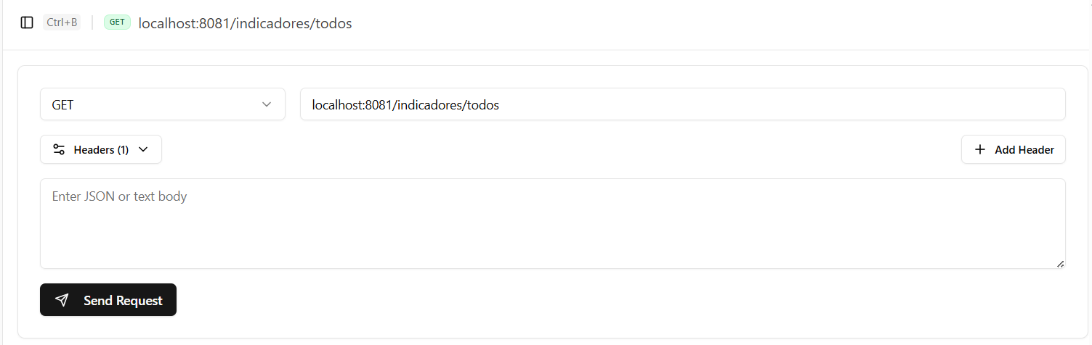
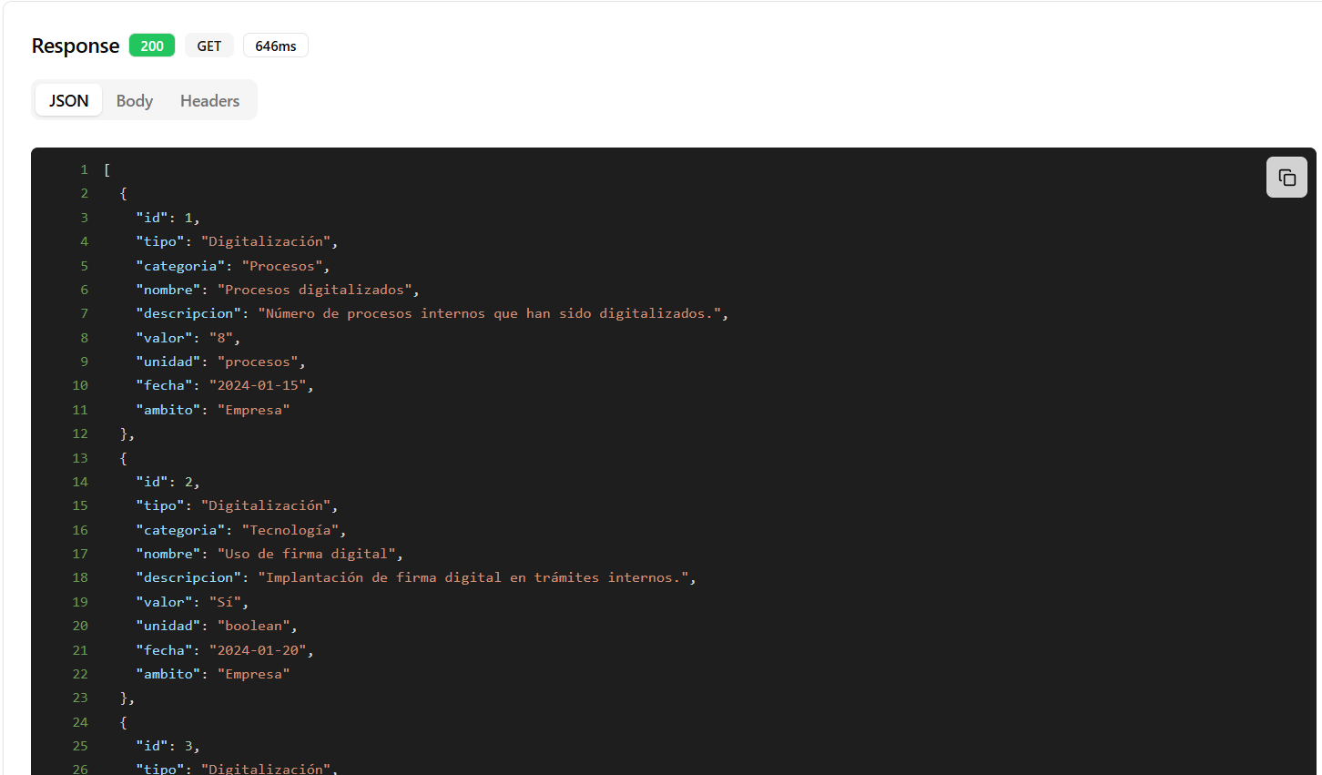

Agregar un indicador
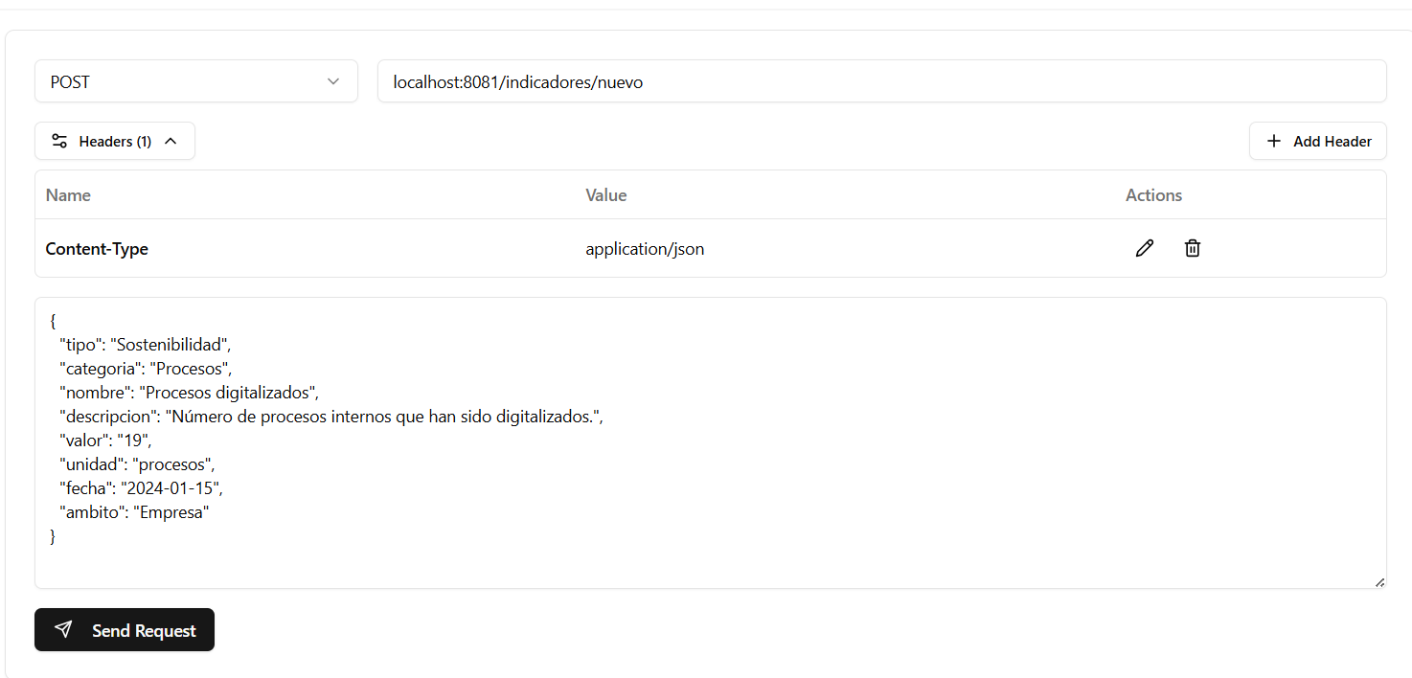
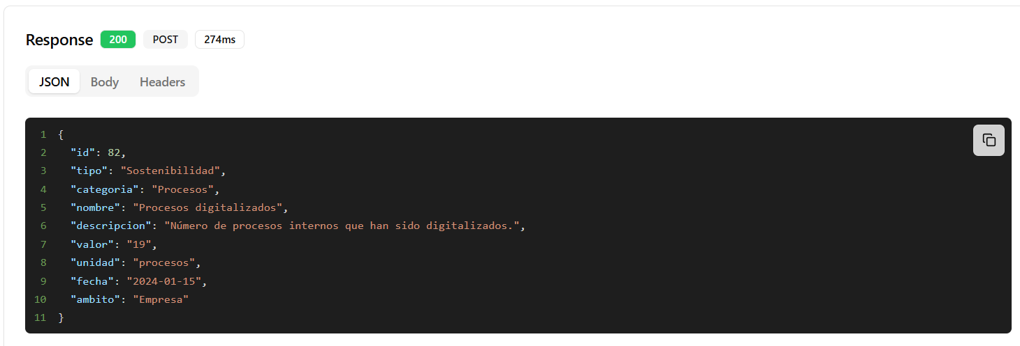

Eliminar un indicador
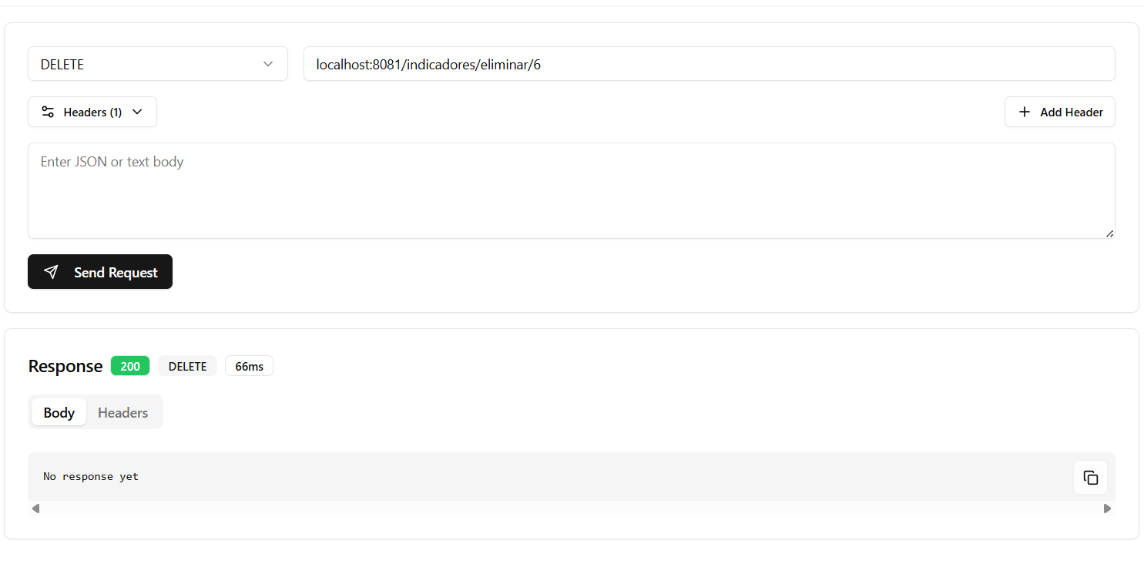

Actualizar un indicador
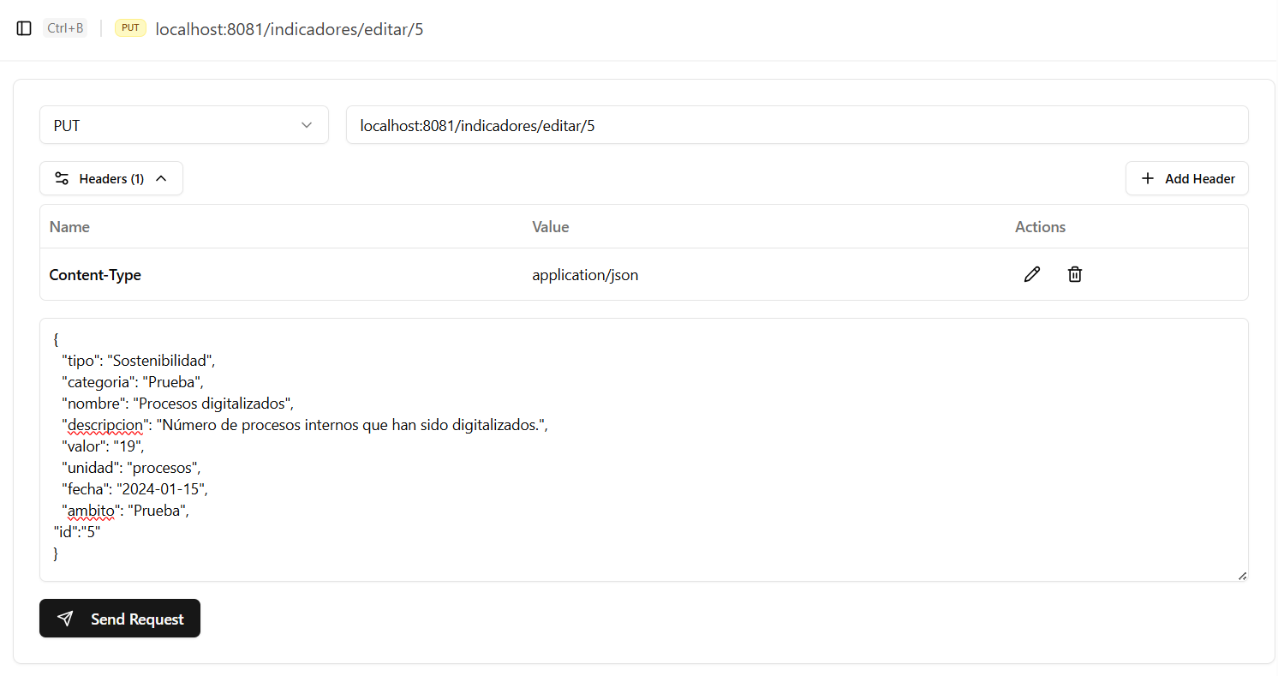
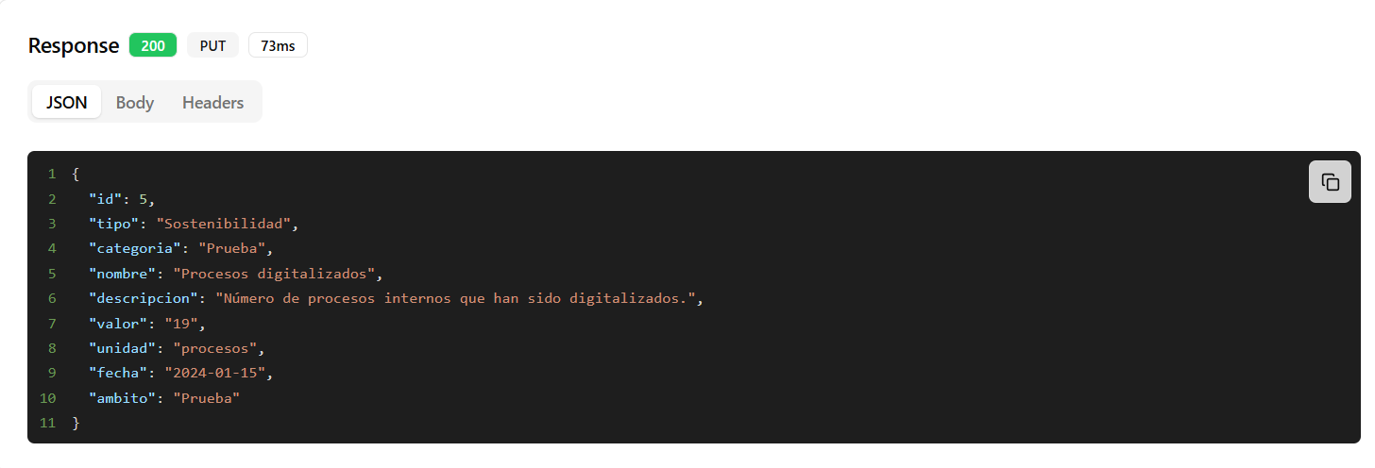

Filtrar por categoría
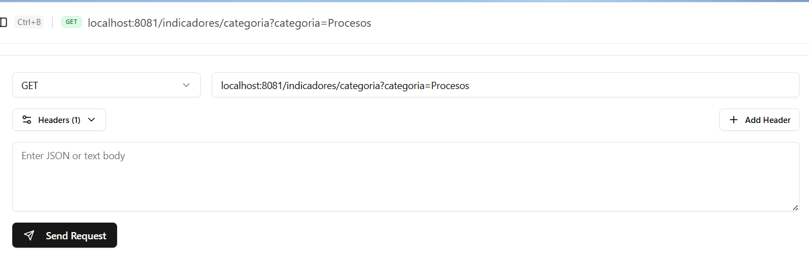
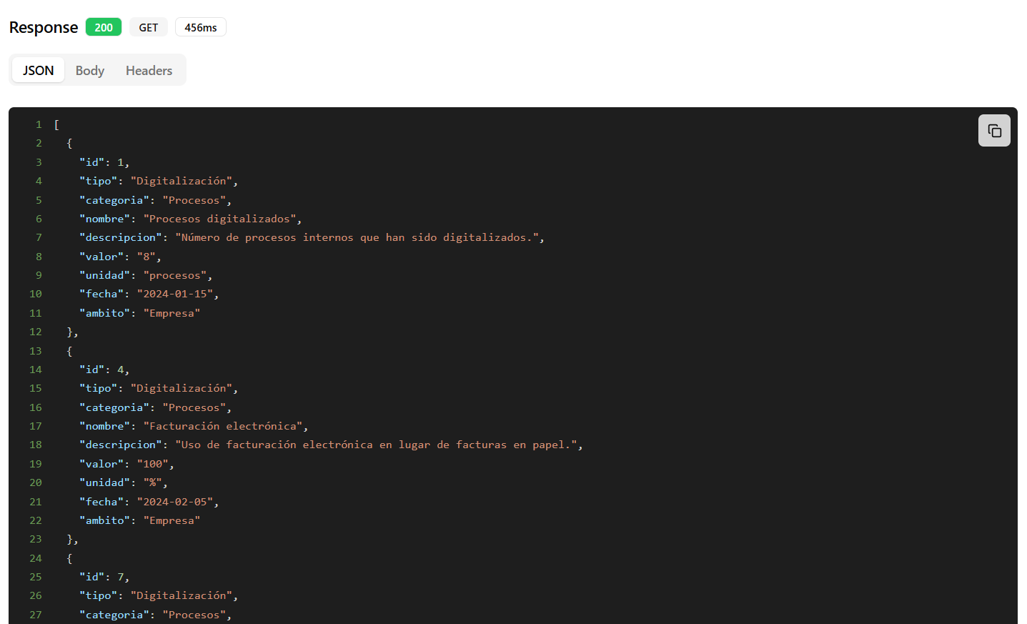

Filtrar por tipo
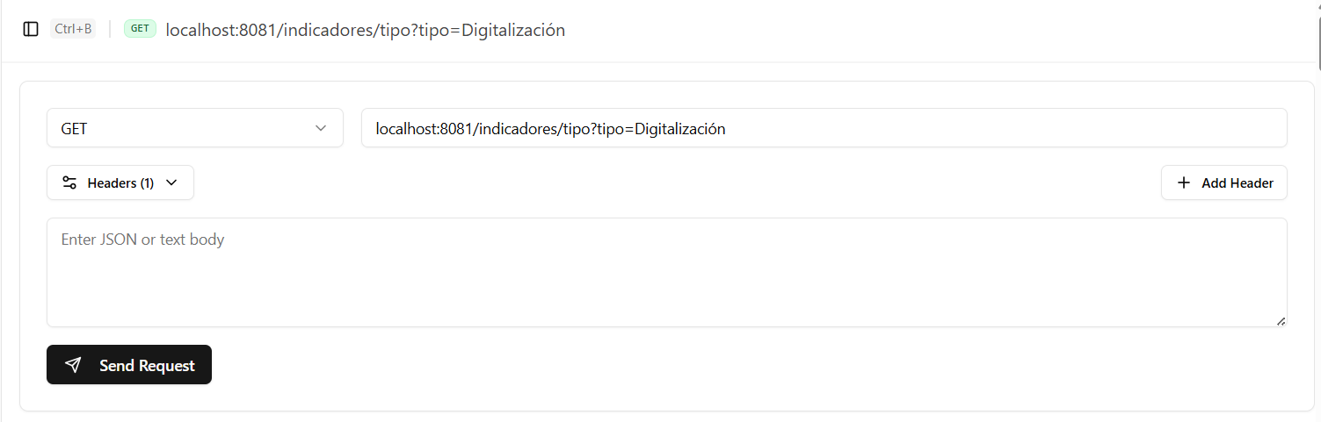
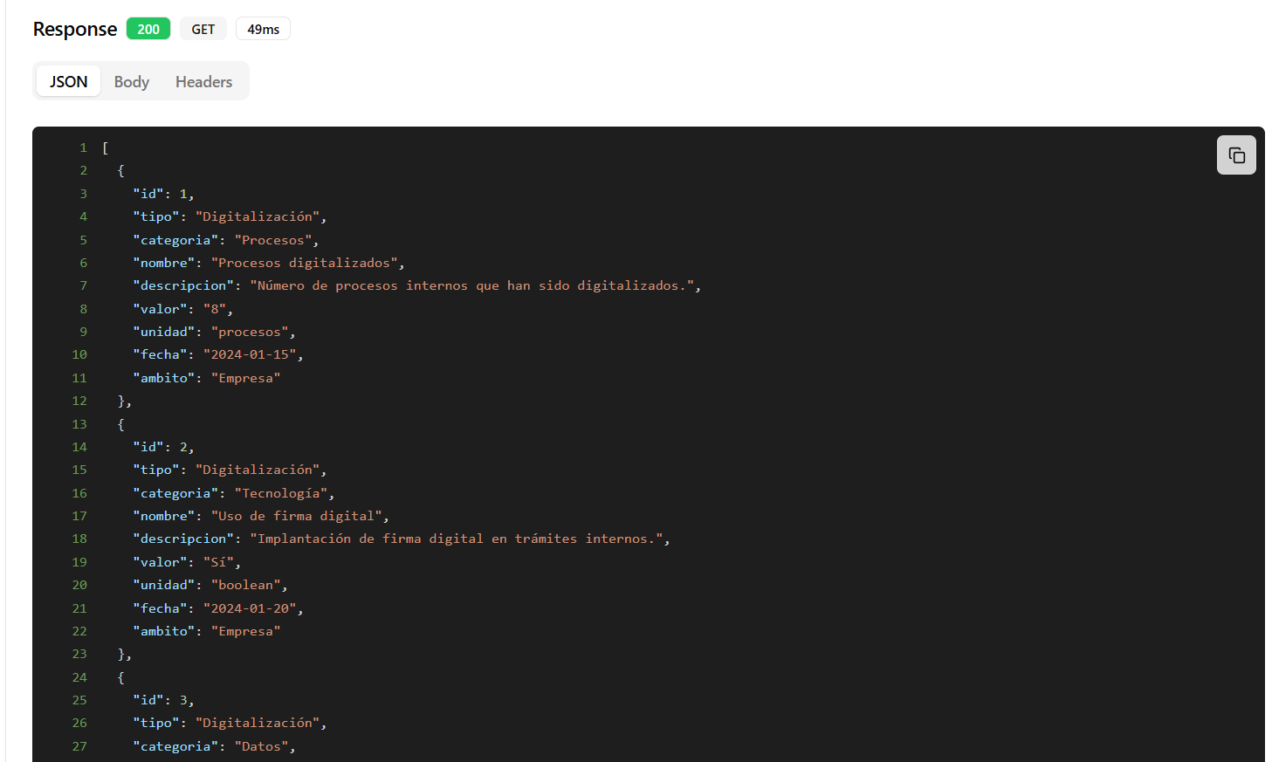

Filtrar por categoría y tipo
